18.06.2020. – czwartek

Temat:

**„Barwy tęczy” – przypomnienie nazw kolorów, rozwijanie sprawności językowej, tworzenie rymów, rozwijanie zainteresowań przyrodniczych i badawczych.**

1. TĘCZA

Wiersz: Tęcza Maria Konopnicka

— A kto ciebie, śliczna tęczo,

Siedmiobarwny pasie,

Wymalował na tej chmurce

Jakby na atłasie?

— Słoneczko mnie malowało

Po deszczu, po burzy;

Pożyczyło sobie farby

Od tej polnej róży.

Pożyczyło sobie farby

Od kwiatów z ogroda;

Malowało tęczę na znak

Że będzie pogoda!



<https://www.youtube.com/watch?v=X5OTGXAk7yU&vl=pl>

* „TĘCZOWE”DOŚWIADCZENIA– zapraszamy dzieci do zabawy!

1. „SKITTELSOWA TĘCZA”

Należy ułożyć cukierki typu „Skittels” na talerzyku i wlać wodę/ mleko. Teraz zaczekajcie na efekt.

<https://www.youtube.com/watch?v=-2Fl3aN-2VQ>

<https://youtu.be/SfVVFCAmSmY>

1. „TĘCZA W WODZIE”– dzieci nalewają wody do miski i wkładają do środka lusterko tak, by opierało się o ściankę. Kierują snop światła latarki na część tafli znajdującej się pod wodą. Na kartce trzymanej za latarką obserwują tęczę.
2. „Jak sprowadzić tęczę?” – dzieci kładą na stole kartkę papieru, w odległości około 10 cm nad papierem trzymają szklankę z wodą. Po chwili na stole powinna pojawić się tęcza.

Można zapytać dzieci: Jak myślicie skąd się wzięła tęcza?

Tęcza powstaje na skutek załamania i odbicia światła słonecznego w kroplach wody. Widzimy ją w postaci barwnego łuku na tle chmur deszczowych lub po deszczu. Powstaje także we mgle wodnej przy wodospadach i fontannach. Znika, kiedy wszystkie krople wody opadną lub wyparują.

1. Film jak powstaje tęcza.

<https://www.youtube.com/watch?v=qigLVHVd5j0>

-

1. „ZAPAMIĘTAJ KOLORY”- ZABAWA JĘZYKOWA.

Przypominanie nazw kolorów, które tworzą tęczę w odpowiedniej kolejności. Określanie głoski w nagłosie tych nazw. Zachęcanie dziecka do tego, by tworzyło zdania, które ułatwiają zapamiętywanie kolejności kolorów tęczy (pierwsze głoski kolejnych słów odpowiadają pierwszym głoskom nazw kolorów tęczy)

7. „Bawimy się tęczą” – z niecierpliwością wypatrujemy jej na niebie po każdym letnim deszczu, bo przecież na jej końcu czeka garnek pełen złota. Tęcza to jeden z tych znaków natury, który daje dzieciom i dorosłym wiele radości. Jak powstaje? Dlaczego tak rzadko można ją zobaczyć i pojawia się zaledwie na kilka minut?

8. Zobacz film „Kolory tęczy”:

<https://www.youtube.com/watch?v=X5OTGXAk7yU&vl=pl>

9. Pomaluj tęczę. Użyj kolorów, o których była mowa w filmie.

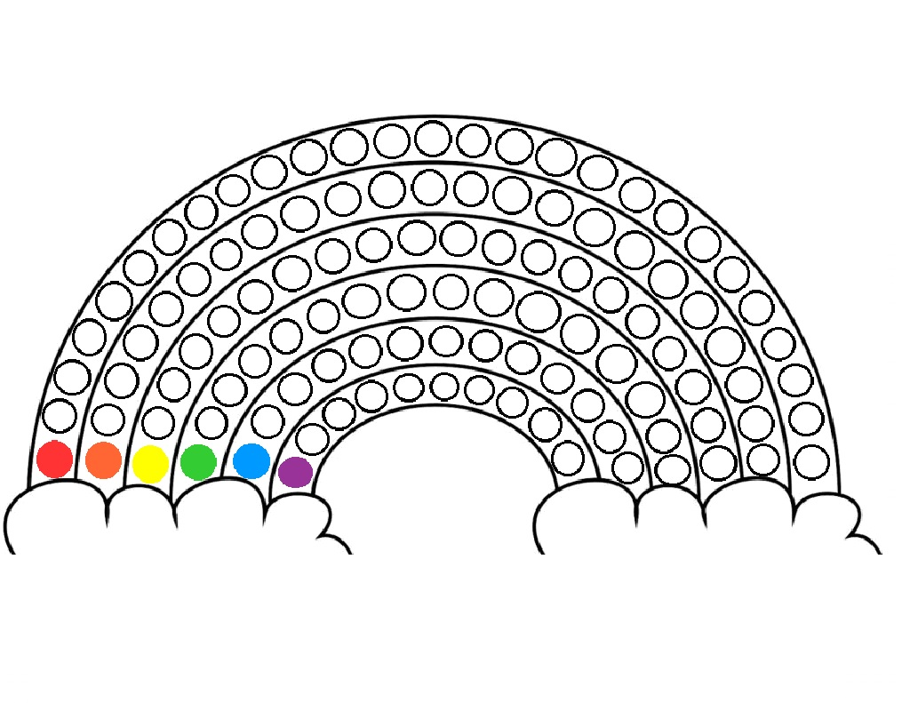

**Ćwiczenia gimnastyczne z chustką (apaszką)**

– pozycja stojąca w rozkroku, chustka trzymana oburącz przed sobą,

• wznoszenie chustki w górę i opuszczenie w dół, ramiona proste (8 razy),

• chustka trzymana oburącz w wyprostowanych RR nad głową, skłon boczny tułowia

w prawo i lewo (8 razy),

• skoki przez chustkę obunóż do przodu, do tyłu (8 razy)

– pozycja siedząca

• zadaniem jest złożyć chustę tylko i wyłącznie przy użyciu stóp

•chustka leży na podłodze, należy przenieść ją w inne miejsce przy użyciu stóp

– pozycja leżąca na brzuchu

• trzymanie chustki w wyprostowanych rękach, na sygnał uniesienie rąk z chustką do góry

– stanie o stopach złączonych

• zwinięcie chustki i rzucenie jej w górę z jednoczesnym podskokiem